新 书 推 荐

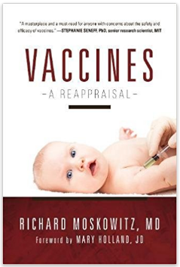
中文书名：《关于疫苗你应当知道的一切》
英文书名：VACCINES: A Reappraisal
作 者：Richard Moskowitz
出 版 社：Skyhorse
代理公司：ANA/Anna Dai
出版时间：2017年9月
代理地区：中国大陆、台湾
页 数：312页
审读资料：电子稿，样书
类 型：亲子育儿
·美国亚马逊Vaccinations分类新书第一名
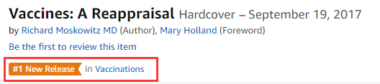

内容简介：

本书作者理查德·莫斯科维茨（Richard Moskowitz）是一名医学博士，有五十多年的行医经验，一直为儿童和成人看病。在《关于疫苗你应知道的一切》这本书中，理查德·莫斯科维茨博士带领我们一起重新审视疫苗以及现有的相关政策。书中有他对疫苗的观察，有临床经验的分析，也有基本科学知识的介绍；有来自媒体的最新报道，也有他自己的经验总结。他从一个全新的高度为我们梳理了关于疫苗的相关知识，帮助我们从整体上来了解疫苗。

他为疫苗的接种程序提供了科学的证据。疫苗也会引发疾病，也会让接种者受到伤害，甚至会造成死亡，他认为这是一种既定事实。而这些事实往往被疫苗生产商、疾病控制与预防中心以及个别圈内医生所隐瞒。

为了让大众对接种疫苗的风险有新的判断，为了引起大家对接种疫苗科学性的认识，为了让大家从整体上对疫苗有更深入的了解，为了让医学界对疫苗进行重新评估，他在全国范围内发起了一场关于公正地进行科学研究的辩论，辩论的主题包括：疫苗我们现在已经知道了多少？还有哪些须要在将来继续进行调查研究。

他认为，目前还没有权威的公众健康应急系统为疫苗的有效性、危害性进行检测。他还认为每一位使用疫苗的民众都应被告知疫苗可能带来的危害，从而避免父母为了孩子的健康而做出错误的决定。民众应该享有知情权。

到目前为止，考虑到疫苗授权的合法争议，他认为大部分疫苗不应是被强制接种的，应该给民众以自主选择的权力。关于这些疫苗的好处与风险的研究还有待进一步深入。这一研究工作也应该由独立的机构来承担，这一机构也不应接受行业内部的资金资助或美国疾病控制与预防中心的赞助，其思想也不应被伪宗教所左右。

作者简介：

理查德·莫斯科维茨（Richard Moskowitz），医学博士，本科毕业于哈佛大学，斐陶斐荣誉学会会员，博士毕业于纽约大学，还获得了卡罗拉多大学美国钢铁协会的奖学金。他从1967年开始从事家庭医生方面的工作。之后，他还学习了草药学、日本针灸等医学知识。1974年，他在顺势疗法方面取颇有建树。到目前为止，他已经写了4本书，发表了100多篇论文，内容涉及助产、自然疗法、医药哲学等。他现在生活在马塞诸萨州的波士顿。

媒体评价：

“这本书真的是一本杰作。每一位关心疫苗安全性以及疫苗功效的读者，都可以来读一读这本书。这本书的作者理查德·莫斯科维茨博士不仅有丰富的临床经验，对疫苗也有相当的研究。在这本书中，作者深入地讨论了疫苗、自身免疫系统、婴儿猝死综合征、神经系统失调症（如孤独症和多动症等）、美国强制接种疫苗内幕之间的联系。”
----斯蒂芬妮·萨尼夫（Stephanie Seneff）, 麻省理工大学博士、高级研究员

谢谢您的阅读！
请将回馈信息发至：戴园园 （Anna Dai）
安德鲁﹒纳伯格联合国际有限公司北京代表处
北京市海淀区中关村大街甲59号中国人民大学文化大厦1705室, 邮编：100872
电话：010-82504206
传真：010-82504200
Email: Anna@nurnberg.com.cn
网址：www.nurnberg.com.cn
微博：http://weibo.com/nurnberg
豆瓣小站：http://site.douban.com/110577/
微信订阅号：ANABJ2002

